FICHA CLÍNICA
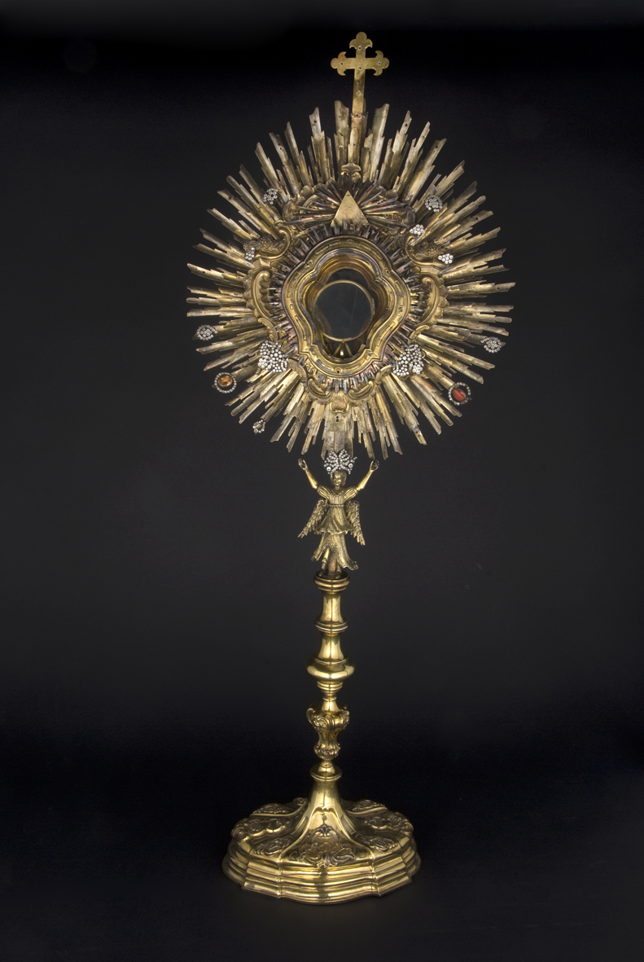LABORATORIO DE MONUMENTOS

Identificación

1. Número de Ficha: CLM 329

2. Número de inventario: 97.241

4. Nombre: Custodia

5. Autor: Desconocido

6. Propietario: Museo Histórico Dominico

7. Descripción general
Pieza de plata sobredorada labrada con aplicaciones en pedrería, compuesta de dos partes separables pie con vástago y custodia de tipo solar

8. Inscripciones y marcas
No presenta

9. Materialidad
Partes o sector específico: cuerpo
Técnica: metal repujado y galvanizado
Material: Plata, oro, piedras circones
Función: soporte
Textura: lisa

Partes o sector específico: luneta
Técnica:
Material: metal y vidrio
Función: soporte
Textura: lisa

10. Dimensiones

Parte o sector específico | Alto | Ancho | Profundidad | Unidad de mediada
Total | 1,10 | 42 | 20 | Centímetro

11. Intervenciones Anteriores
- Intervención anterior en el ala derecha del ángel

12. Estado de Conservación: Bueno

- Presenta suciedad superficial generalizada
- Alteración química esta involucra la aparición de sulfato de plata que ha generado la perdida puntual del dorado.
- La pieza está desprovista de pedrerías que decoran la pieza, es posible determinar esta observación ya que ciertas zonas presentan orificios en las cuales iban incorporadas las piezas que sustentan las pedrerías.
- Faltante del vidrio que componen la zona central de la luneta.
- Fractura en dos rayos de la pieza central de la custodia.
- El ángel ubicado en el vástago central presenta en una de sus alas una deficiente restauración anterior realizada con un tipo de adhesivo poco reversible.
- Desviación del eje o fuste y de la base, ambas dificultan que la pieza se sustente correctamente sobre la superficie.

13. Propuesta de Tratamiento
- Se propone la limpieza general de cada parte que compone la pieza
- Eliminación de la corrosión por medio químico
- Limpieza de piezas de joyerías
- Reintegración y fijación de fracturas
- Eliminación de restauración anterior
- Restauración de zonas faltantes del ángel
- Fabricación de piezas faltantes
- Redirección del vástago desviado

14. Tratamiento Realizado
- limpieza de cada parte que compone la pieza con acetona y EDTA al 10%
- Eliminación de la corrosión por medio químico e inmersión
- Limpieza de piezas de joyerías a través de baño de ultrasonido en una solución de jabón neutro
- Sistema de sujeción de fracturas por medio de placas de plata
- Eliminación de restauración anterior con ayuda mecánica
- Restauración de zonas del ala faltante del ángel a través de resina epoxica miliput
- Reintegración cromática de zona restaurada
- Fabricación de perno faltante en plata
- Redirección del vástago desviado

